**ASSUNTO: REQUER INFORMAÇÕES DETALHADAS, QUE NÃO FORAM ENCONTRADAS NO PORTAL TRANSPARÊNCIA, SOBRE MULTAS DE TRÂNSITO APLICADAS NO MUNICÍPIO DE MOGI MIRIM.**

**DESPACHO:**

**SALA DAS SESSÕES ____/____/_____**

**PRESIDENTE DA MESA**

**REQUERIMENTO Nº DE 2023**

**SENHOR PRESIDENTE,**

**SENHORAS E SENHORES VEREADORES,**

A fim de obter informações importantes e relevantes, que são dúvidas, inclusive, da população, as quais não encontramos no Portal Transparência.

REQUEIRO a Mesa, após ouvir o douto plenário que oficie o Exmo. Sr. Prefeito Municipal, Dr. Paulo de Oliveira e Silva, através da Secretaria competente, a fim de fornecer informações detalhadas sobre as aplicações de multas realizadas no ano de 2023 até a data de recebimento deste documento, bem como, os locais em que elas foram aplicadas e aonde o dinheiro arrecadado, com essas multas, vem sendo investidos.

Também devido a questionamentos da população, inclusive fazendo comparação com a cidade vizinha (Mogi Guaçu), com velocidades de 60km/h, desejo saber sobre o estudo realizado e baseado em que foi definido a velocidade de 50km/h nos novos radares instalados na cidade, onde as vias são de trânsito rápido.

Outra local com bastante questionamento é Avenida Nagib Chaib sentido Mogi Guaçu/Mogi Mirim. A instalação do radar está distante do local aonde ocorre mais acidentes (bem antes), inclusive um recente, registrado em 13/06/2023.

**Sala das Sessões “VEREADOR SANTO RÓTOLLI”, em 14 de junho de 2023.**

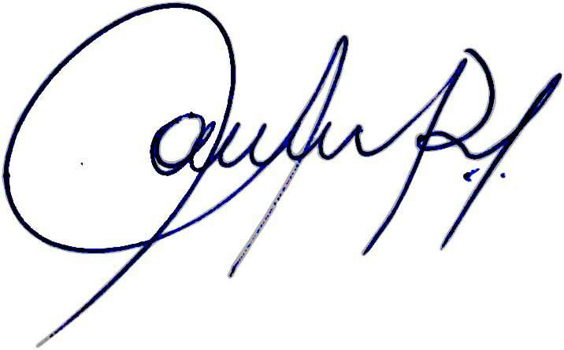

**Vereadora e Investigadora da Polícia Civil Sonia Regina Rodrigues Módena**

**“Sonia Módena”**

Presidente da Comissão de Ética, Presidente da Comissão de Defesa e Direito dos Animais, Presidente da Frente Parlamentar de Combate ao Álcool e Drogas e membro da Frente Parlamentar da Agricultura e Agronegócio.